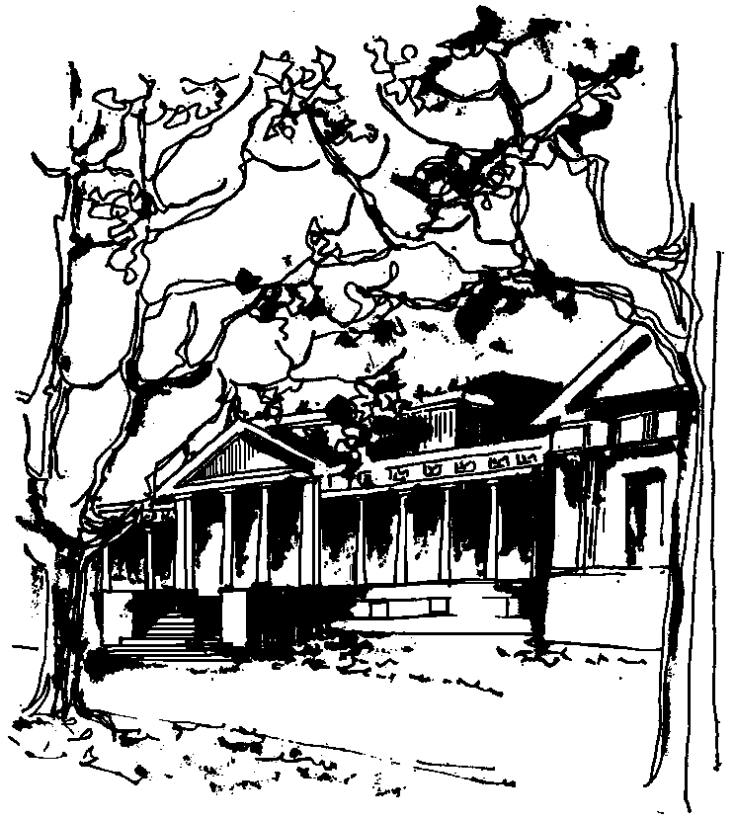


Departamento de Física Calle 49 y 115
Facultad de Ciencias Exactas La Plata
Universidad Nacional de La Plata

Curso corto destinado a investigadores y estudiantes graduados:

MARTES 8- 11:00hs
JUEVES 10- 15.30HS
AULA CHICA

TÍTULO: "Estados de borde en interfases y sus aplicaciones"

EXPONE: Manuel Asorey Carballeira
Departamento de Física Teórica - Universidad de Zaragoza - España

Resumen: El estudio de los efectos de borde de las teorías cuánticas ha sufrido un desarrollo espectacular en los últimos años. Revisaremos algunos aspectos relevantes de los sistemas cuánticos con bordes y analizaremos el papel de los estados de borde en sus efectos marginales. En particular analizaremos la naturaleza de las interfaces con estados de borde y sus implicaciones para la estabilidad de las teorías cuánticas de campos. Discutiremos en detalle algunas aplicaciones a aislantes topológicos y al efecto Casimir. En el primer caso los estados de borde son cruciales para la aparición de corrientes de borde de espín, mientras que en el segundo sus efectos inducen una transición de un régimen atractivo a un régimen repulsivo de fuerzas de Casimir.

